Структура проекта

Содержание
3.1. Матрица компромиссов проекта 3
3.2. Вехи проекта 4
3.3. Сметы проекта 4
4.1. Знания, умения и навыки 5
4.2. Структура команды 6
5.1. Управление рисками 7
5.2. Управление конфигурацией 7
5.3. Управление изменениями 7
5.4. Управление внедрениями 7
5.5. Достижение качества проекта 8
5.6. Рабочая среда проекта 8

Цели и Задачи
Целями данного проекта являются:
Обмен редкими книгами.
обеспечить возможность пользователю получения книги не выходя из дома в любое время суток.
В проекте поставлены следующие задачи:
обеспечить регистрацию и управление данными пользователя;
управление процессом обмена книгами путем изменения рейтинга при скачивании и загрузки
обеспечить учет рейтинга пользователями.
Диаграммы бизнес-процесса в стандарте IDEF0 представлены в приложении А.

Предположения и Ограничения
Предполагается, что функциональность разрабатываемого продукта должна обеспечивать:
- регистрацию и авторизацию пользователей;
- обмен книгами между пользователями.

На текущем этапе были определены следующие ограничения:
- без авторизации в системе пользователь не сможет скачать книгу;
- начальный рейтинг равен 10;
- при скачивании 1 книги рейтинг пользователя уменьшается на 1 бал
- при скачивании 1 книги другим пользователем у текущего пользователя рейтинг увеличивается на 1.
- Если рейтинг ниже 0 пользователь не может скачивать книги

Рамки проекта

Матрица компромиссов проекта
Хорошо известна взаимозависимость между ресурсами проекта (людскими и финансовыми), его календарным графиком (временем) и реализуемыми возможностями (рамками). Эти три переменные образуют треугольник компромисов (tradeoff triangle).
Большую часть в треугольнике компромиссов занимает время. Вторую часть занимают возможности и оставшуюся часть занимают ресурсы проекта.

 | Фиксируется | Согласовывается | Принимается
Время | +
Ресурсы |  |  | +
Возможности |  | +

Вехи проекта
Вехи, на которые будет ориентироваться команда в ходе выполнения проекта:
- Ядро проектной группы сформировано;
- Черновой вариант концепции проекта составлен;
- Концепция утверждена;
- Базовая версия функциональной спецификации создана;
- Базовая версия сводного плана проекта создана;
- Базовая версия сводного календарного графика проекта создана;
- Планы проекта утверждены;
- Концепция подтверждена;
- Прототип проекта завершен;
- Разработка завершена;
- Итерация 1 завершена;
- Концепция и структура уточнены;
- Функциональная спецификация и календарный план проекта уточнены;
- Разработка завершена;
- Точка достижения нуля ошибок;
- Контрольное тестирование завершено;
- Готовность решения утверждена;
- Проект завершен.

Сметы проекта
Ресурсы, которыми располагает проект:
- ограниченное время разработки проекта – 30 декабря 2009 г.;
- команда разработчиков: Филоненко Т.В., Зайнуллина М.Р.
План-график проекта
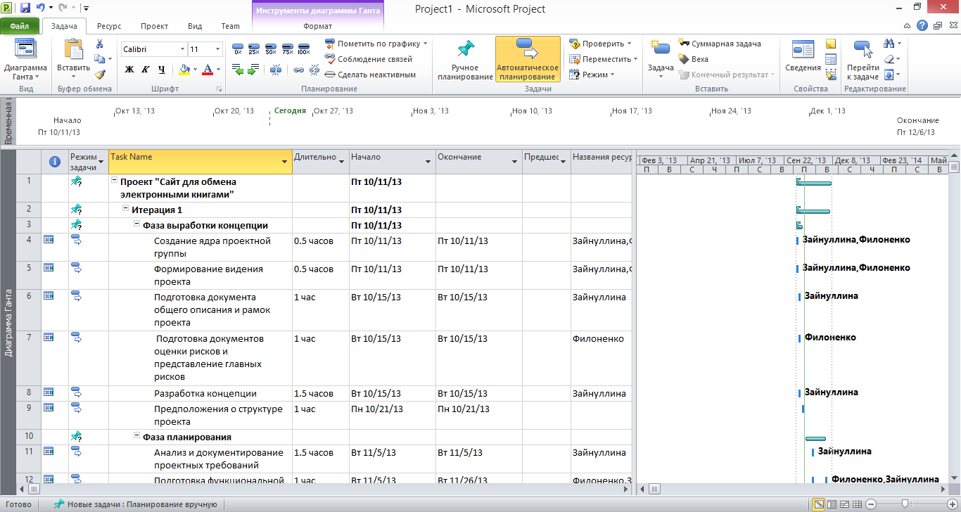
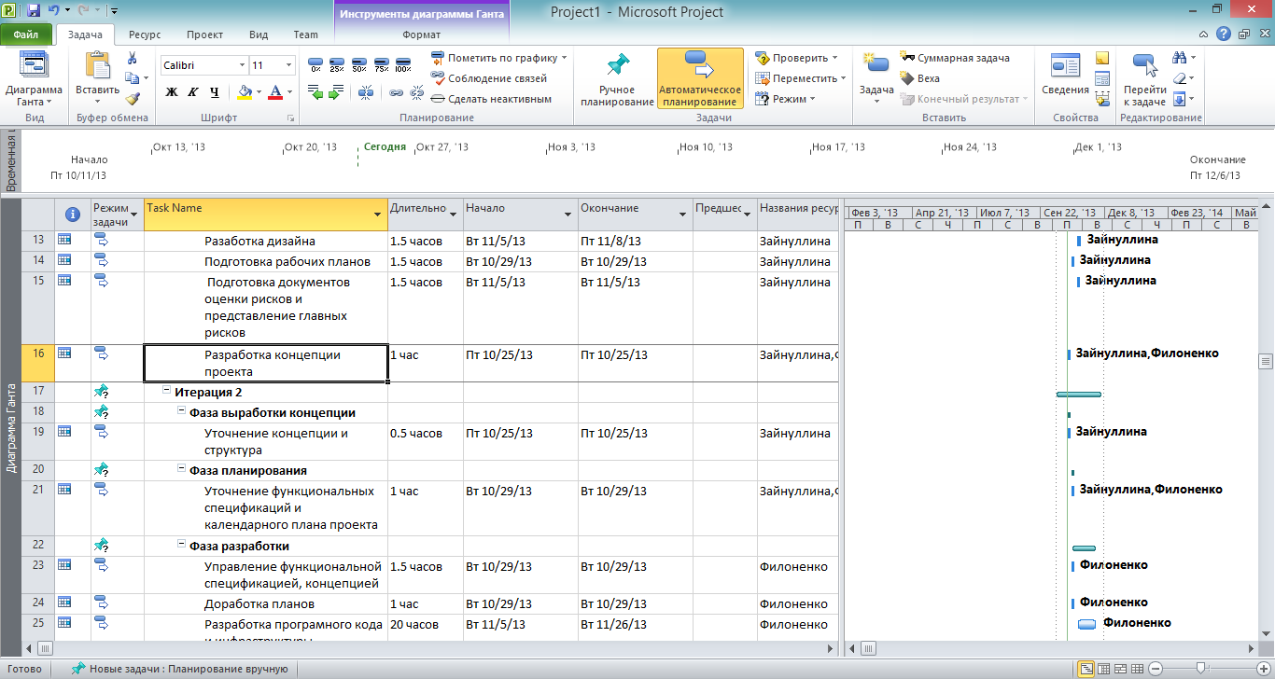
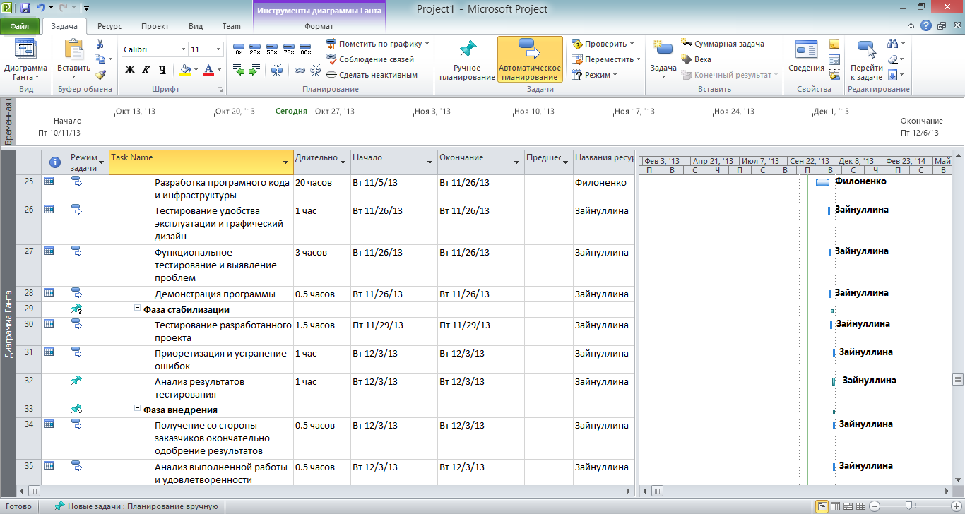

Роли и ответственности

Знания, умения и навыки
Участники проектной группы должны знать и уметь применять знания:
- в основах разработки Web-страниц и сайтов, с применением всего изученного материала;
- в использовании основных элементов технологий Интернет-программирования (сценарии, модули и динамические страницы, основы CSS, основи технологий HTML, основы языка PHP, JavaScript, СУБД MySQL и тд ) при разработке веб-приложений;
- в основах веб-дизайна;
- в проверке работоспособности и проведении тестирования продукта;
- в ведении документации проекта;
- должны уметь совместно работать над проектом

Структура команды
1. Зайнуллина М. отвечает за:
Управление программой:
- управляет процессом разработки с целью получения готового продукта в отведенные сроки;
- регулирует взаимоотношения и коммуникацию внутри проектной группы;
- следит за временным графиком проекта и готовит отчетность о его состоянии;
- разрабатывает, поддерживает и исполняет сводный план и календарный график проекта;
- организует управление рисками.
Удовлетворение потребителя:
- представляет интересы потребителя в команде;
- организует работу с требованиями пользователя;
- определяет компромиссы, относящиеся к удобству использования и потребительским качествам продукта;
- определяет требования к системе помощи и её содержание;
- разрабатывает учебные материалы и осуществляет обучение пользователей.
Тестирование:
- обеспечивает обнаружение всех дефектов;
- разрабатывает стратегию и планы тестирования;
- осуществляет тестирование.

2. Филоненко Т. отвечает за:
Архитектуру продукта:
- формулирует спецификацию решения и разрабатывает его архитектуру;
- определяет структуру развертывания (внедрения) решения.
Управление продуктом:
- выступает в роли представителя заказчика;
- организует работу с требованиями заказчика;
- формирует ожидания заказчика;
- формирует общее видение и рамки проекта;- определяет компромиссы между параметрами “возможности продукта / время / ресурсы”;
- организует маркетинг;
- разрабатывает, поддерживает и исполняет план коммуникаций.
Разработку:
- определяет детали физического дизайна;
- оценивает необходимые время и ресурсы на реализацию каждого элемента дизайна;
- разрабатывает или контролирует разработку элементов;
- подготавливает продукт к внедрению;
- консультирует команду по технологическим вопросам.
Управление выпуском:
- представляет интересы отделов поставки и обслуживания продукта;
- организует снабжение проектной группы;
- организует внедрение продукта;
- вырабатывает компромиссы в управляемости и удобстве сопровождения продукта;
- организует сопровождение и инфраструктуру поставки.

Протоколы проекта

Управление рисками
Филоненко Т. отвечает за управление рисками; для предотвращения рисков: неверной оценки рабочего времени и предупреждении конфликтных ситуаций в команде.
Зайнуллина М. организует работу с требованиями заказчика; для контроля над рисками неверной оценки требований заказчика, управляет процессом разработки с целью получения готового продукта в отведенные сроки, регулирует взаимоотношения и коммуникацию внутри проектной группы.

Управление конфигурацией
Управление конфигурацией поддерживаться не будет.
Методы и средства управления конфигурацией отсутствуют.
Система контроля версий Git

Управление изменениями
Документированное управление изменениями проекта определяет процедуры, посредством которых могут быть изменены содержание проекта и содержание продукта, будет реализовано через систему распределенного контроля версий Git.

Для контроля содержания проекта необходимы совещания команды для обсуждения общего управления проектом и уточнения требований заказчика.

Управление внедрениями
Управление внедрением включает в себя процедуры установки/удаления аппаратного и программного обеспечения для организации адекватной работы разрабатываемого ПО.
За ограниченное время с использованием выделенных ресурсов необходимо обеспечить запуск и функционирование программного продукта для поддержки требуемой деятельности.
Готовый программный продукт должен быть доступен на рабочем месте пользователя.
Завершающие действия внедрения: запуск системы в эксплуатацию, осуществление сдачи-приемки проекта.

Достижение качества проекта
Процессы управления качеством отражают, насколько хорошо продукт будет удовлетворять потребностям заказчика и требованиям заинтересованных лиц.
Качество достигается на основе планирования, постановки работ и исполнения набора действий, направленных на то, чтобы качество стало частью программного обеспечения.
В достижении качества участвую все члены команды.
Процесс управления качеством включает в себя:
- Выполнение проекта в срок;
- Минимизирование расхождения факта от плана выполненных работ;
- Соответствие плановой трудоемкости фактической;
- Функциональность, описанная в проекте, должна быть полностью отражена в программном продукте;
- Добросовестное участие членов команды в разработке проекта работа;
- Правильное распределение нагрузки трудоемкости в команде;
- Добросовестное выполнение обязанностей каждого члена команды.

Рабочая среда проекта
При разработке проекта, каждый член команды должен иметь свое рабочее место с отдельным ПК, иметь все необходимые программные средства и инструменты для выполнения его функций.
Разработчику необходимо наличие доступа к серверу, позволяющему работать с РНР. При выполнении данной работы достаточно использование локального Web-сервера и PHP-интерпритатора.
Нужен способ передачи написанных сценариев с компьютера на сервер. Если работа проводится на собственном сервере, тогда сохранять файлы надо в определенном каталоге. В противном случае потребуется FTP-клиент (File Transfer Protocol) для пересылки файлов на сервер.
Необходима ОС семейства Windows для рабочих станций, установленный браузер IE/Opera/Firefox, Google Chrome. Для сервера - FreeBSD, Linux, PHP/MYSQL, Apach, PHPmyAdmin.

